**Мероприятие ко Всемирному дню телевидения**

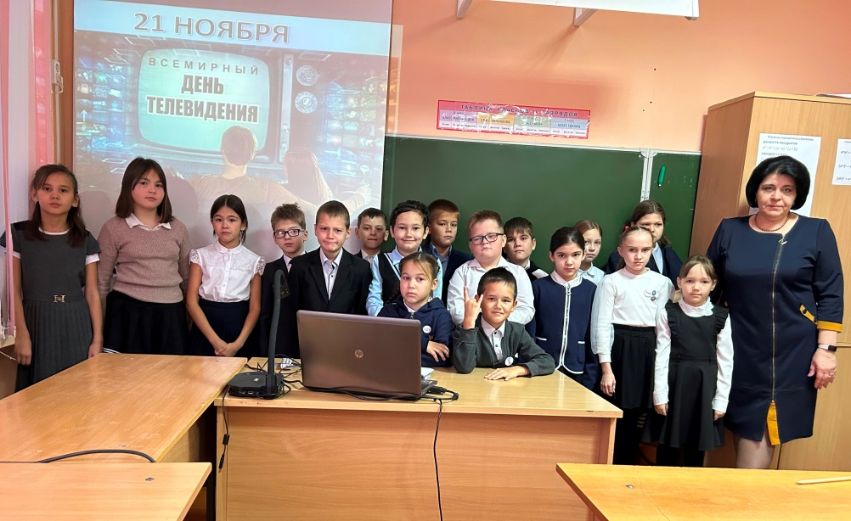21 ноября в нашей школе советником директора по воспитательной работе О.В.Одинцовой в 3В классе было проведено мероприятие к Всемирному дню телевидения.

Ребята узнали много интересного об истории телевидения и о его значении в нашей жизни, о том, что учредителем этого праздника является Генеральная Ассамблея Организации Объединенных Наций, которая провозгласила этот день в своей резолюции от 17 декабря 1996 года. Этот день был выбран в ознаменование даты проведения в ООН первого Всемирного телевизионного форума, который состоялся 21-22 ноября 1996 года.

Об истории телевидения сложно рассказывать, ее проще показать…

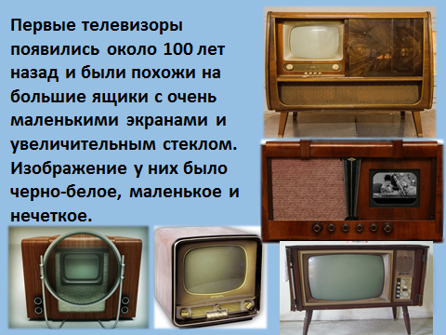 Таким образом, детям был представлен видеоролик об истории телевидения. Дети познакомились с Валентиной Леонтьевой, которая показывала сказки их родителям, узнали о том, что самыми старыми передачами телевидения являются «Клуб путешественников» и «Спокойной ночи, малыши». Обе программы-долгожители нашего телевидения занесены в «Книгу рекордов Гиннесса».

Ребята были удивлены тем фактом, что экран чёрно-белого телевизора был меньше тетрадного листа, а звук такой тихий, что приходилось сидеть на расстоянии вытянутой руки от аппарата. Для увеличения размеров изображения приходилось выпускать специальную увеличительную линзу — стеклянную или пластмассовую. Её наполняли водой, ставили перед экраном, и получалось очень большое увеличительное стекло.

Мероприятие прошло интересно, познавательно, увлекательно и с пользой.

О.В.Одинцова, советник директора по воспитательной работе